1. 设置要转发到的邮箱

注意以下选项

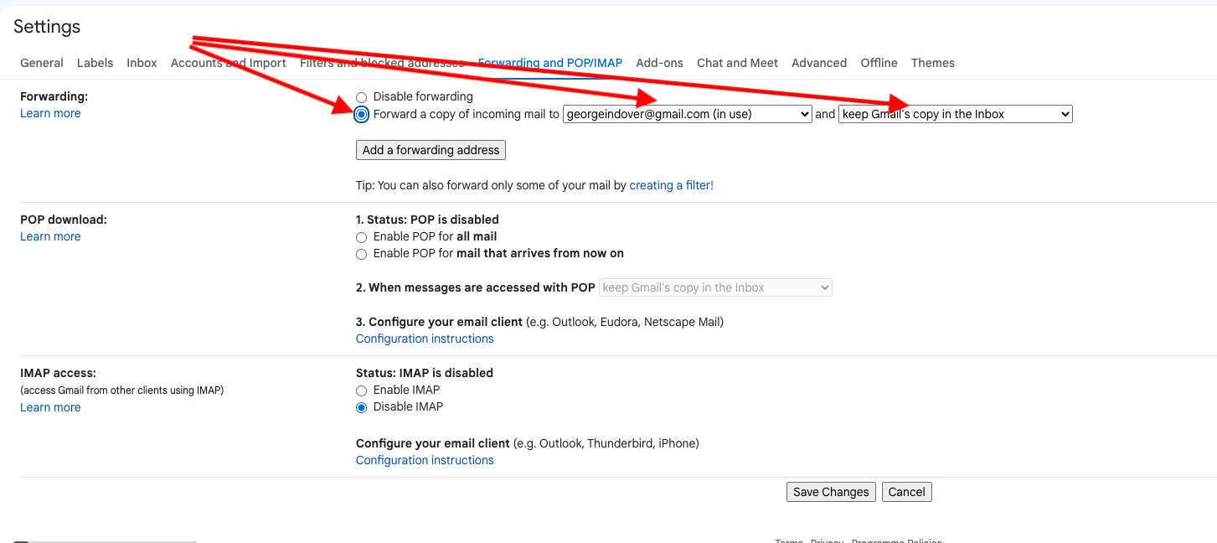

1. 设置来源邮箱和标题过滤条件，就在刚才叶签的左边。

设置好了可以点一下search，看看哪些邮件被选出来，这样邮件就是以后要转发的。

点continue，创建好filter。

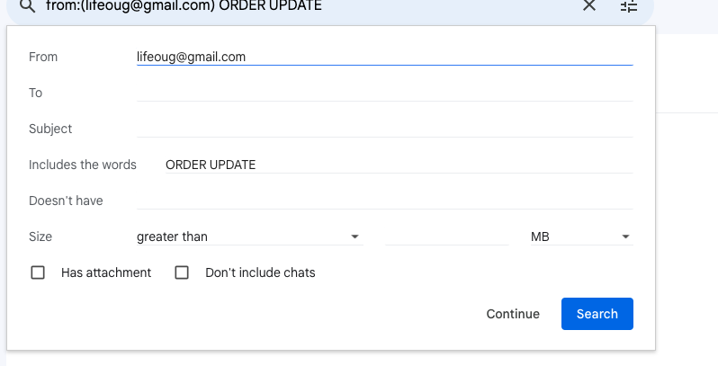

1. 发一下试一下，可以看到下图有收到的邮件和转发的邮件

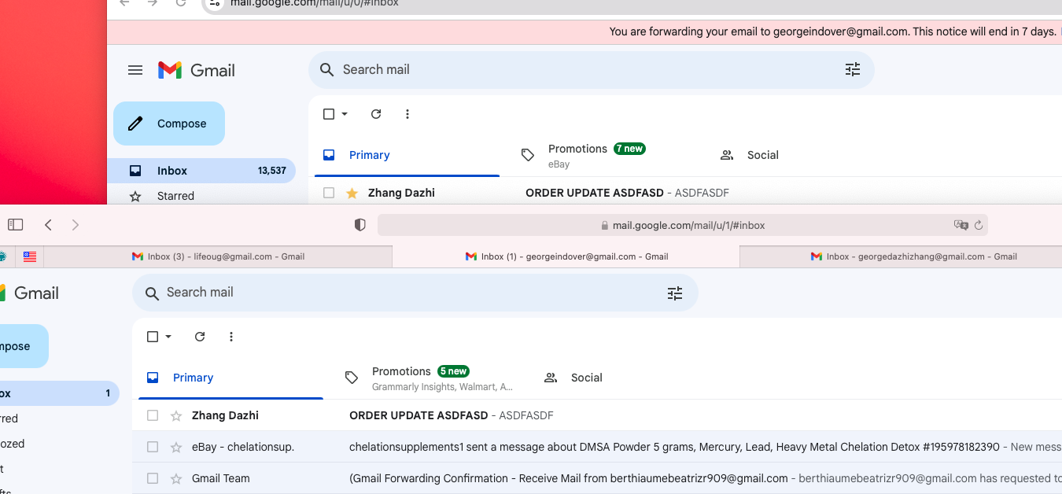

1. 停止转发

第一副图那里要转发到的邮件上选disable forwarding，然后save。

设置好以后再试一下，可以看到邮件不再被转发了。